三亚市天涯区三亚港3号航道标海域“7·12”一般溺水事故调查报告

三亚市“7·12”溺亡事故调查组

目 录
一、基本情况 2
（一）“子硕号”游艇情况 2
（二）有关企业及人员情况 4
（三）事故水域气象海况及通航环境 11
（四）有关企业安全管理情况 13
（五）有关行业领域主管单位履职情况 14
二、事故发生经过及应急救援情况 16
（一）事故经过 16
（二）应急处置情况 18
（三）后期处置与善后情况 19
（四）事故损失情况 20
三、事故原因及性质 20
（一）直接原因 20
（二）间接原因 21
（三）事故性质 23
四、事故责任认定 24
五、调查发现的其他问题 24
六、事故处理建议 25
七、事故整改和防范措施建议 27

三亚市天涯区三亚港3号航道标海域“7·12”一般溺水事故调查报告

2025年7月12日10:41左右，海畅商贸有限公司的“子硕号”游艇搭载12人（10名游客、1名游艇操作员、1名游艇工作人员）在三亚港3号航道标海域（概位：18°13′7102″N/109°28′6668″E）抛锚休闲观光，2名游客从游艇尾甲板处落水，1人获救生还，1人失踪并于7月15日在东岛附近海域被发现其遗体，该事故最终造成1人溺水死亡。
事故发生后，依据《中华人民共和国安全生产法》《生产安全事故报告和调查处理条例》《海南省游艇管理办法》《三亚市水上旅游管理办法》《三亚市生产安全事故调查处理规则》等有关法律与行政法规，三亚市人民政府成立了由市政府常务副市长担任组长，市应急管理局、市交通运输局、三亚海事局、市旅游和文化广电体育局、市公安局、市综合行政执法局、市总工会、市人民检察院、天涯区应急管理局、吉阳区应急管理局等为成员单位的事故调查组，同时邀请安全方面专家参与事故调查工作。
事故调查组遵循“四不放过”和“科学严谨、依法依规、实事求是、注重实效”的原则，通过多方取证与复核论证，全面查清事故缘由，查明事故性质和责任，评估总结相关问题与经验教训，并提出处理建议及针对性防范整改措施。
经调查认定，三亚市天涯区三亚港3号航道标海域“7·12”一般溺水事故是一起由于游客冒险行动叠加有关公司未严格落实安全生产主体责任、游艇工作人员现场组织与安全管控不到位，最终导致1人死亡的一般生产安全责任事故。

一、基本情况

（一）“子硕号”游艇情况
1.基本信息
船名：子硕号 | 船籍港：三亚
船舶种类：Ⅳ类游艇 | 总吨：25
艇长：13.71米 | 净吨：7
艇宽：3.78米 | 型深：2.13米
干舷：1326毫米 | 主机：2内燃机，总464千瓦
建成日期：2020年1月18日 | 乘员定额：12人
船检登记号：2020X2500039 | 船舶识别号：CN20191801438
船舶所有人：海畅商贸有限公司（非共有船舶）
在海南本岛从事租赁业务活动的操作限制条件如下：
1.距庇护地最大距离不超过5n mile（注：5海里）；
2.最大蒲氏风级不超过5级；
3.禁止夜航。

2.证书情况
证书名称 |  | 发证单位 | 签发日期 | 有效期
船舶所有权登记证书 |  | 三亚海事局 | 2024年9月6日 | ——
船舶国籍证书 |  | 三亚海事局 | 2024年9月6日 | 2026年1月17日
游艇适航证书 |  | 中国船级社三亚办事处 | 2024年10月28日 | 2026年1月17日
海南省租赁游艇符合证明 |  | 中国船级社海南分社 | 2022年12月28日 | 当发生下列情况之一时，本符合证明自行失效：  （1）《游艇适航证书》失效时；  （2）未按照《海南省租赁游艇检验暂行规定》进行年度检验时。
海南省租赁游艇符合证明年度检验情况：
序号1:2022年12月28日，《海南省租赁游艇检验暂行规定》规定的初次检验已完成，下次年度检验应在2023年12月27日前三个月内进行。
序号2:2024年1月4日，《海南省租赁游艇检验暂行规定》规定的年度检验已完成，下次年度检验应在2025年1月17日前三个月内进行。
序号3:2024年12月27日，《海南省租赁游艇检验暂行规定》规定的年度检验已完成，下次年度检验应在2026年1月17日前三个月内进行。
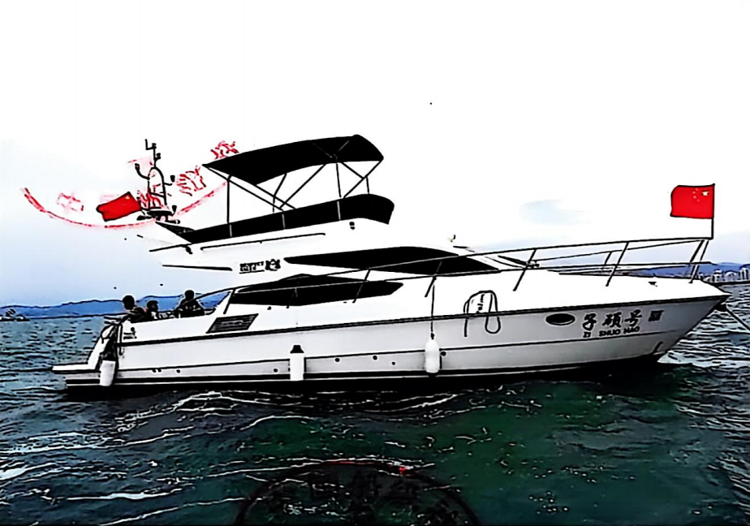
“子硕号”游艇（图片摘自游艇适航证书）
3.监督检查情况
三亚海事局港区海巡执法大队最近于2025年4月22日在三亚南边海国际游艇码头对“子硕号”游艇开展现场监督检查，未发现问题缺陷。“子硕号”游艇在事发时相关船舶登记、检验证书均在有效期内，未发现与本次事故直接相关联的适航缺陷。
4.配员持证情况
事发时，“子硕号”游艇操作人员梁某，持有三亚海事局签发的A2F游艇驾驶证（有效期至2027年1月29日）以及海南自由贸易港租赁游艇操作人员特殊培训合格证明（有效期至2027年8月4日）；游艇工作人员吴某彪未参与游艇驾驶，无需持有任何适任证书。“子硕号”游艇配员持证情况满足《游艇安全管理规定》的要求。

（二）有关企业及人员情况
1.有关企业
（1）海畅商贸有限公司，系“子硕号”游艇的所有人与出租方（承租方为三亚艇浪漫商务服务有限公司）。公司统一社会信用代码91460000MA5TGMJJ6B，类型有限责任公司（自然人独资），成立日期2020年2月24日，注册资本壹佰万圆整，住所为海南省三亚市吉阳区吉阳大东海景区东海路5号商铺。公司经营范围涵盖：旅行社服务网点旅游招徕与咨询服务；会议及展览服务；休闲观光活动；票务代理服务；组织文化艺术交流活动；销售代理；寄卖服务；食用农产品批发；普通货物仓储服务（不含危险化学品等需许可审批的项目）；国际船舶代理及海洋服务；摄影扩印服务；个人商务服务；项目策划与公关服务；礼仪服务；餐饮管理；露营地服务；国内贸易代理；以及游艇租赁（除许可业务外，可自主依法经营法律法规未禁止或限制的项目）。
（2）三亚艇浪漫商务服务有限公司，系游艇接待服务协议甲方（乙方为海南百事通国际旅行社有限公司），亦是“子硕号”游艇的承租方（出租方为海畅商贸有限公司）。公司统一社会信用代码91460000MAA8YEJQX3，类型为有限责任公司（自然人投资或控股），成立日期2021年7月20日，注册资本壹佰万圆整，住所为海南省三亚市天涯区南边海路渔村五巷景山花园四号楼二单元502。公司经营范围：一般项目：游艇租赁；休闲娱乐用品设备出租；个人商务服务；国内贸易代理；日用百货销售；休闲观光活动；游艺及娱乐用品销售；娱乐船和运动船销售；信息咨询服务（不含许可类信息咨询服务）；组织文化艺术交流活动（除许可业务外，可自主依法经营法律法规非禁止或限制的项目）。
（3）海南百事通国际旅行社有限公司，系旅游服务乙方（甲方为张某馨、王某），亦是游艇接待服务协议乙方（甲方为三亚艇浪漫商务服务有限公司）。公司统一社会信用代码9146000055735210X2，类型为有限责任公司（自然人投资或控股），成立日期2010年6月13日，住所为海口市龙华区海秀东路33号瑞宏大厦A2栋904。公司持有旅行社业务经营许可证（发证机关：海口市旅游和文化广电体育局；发证日期：2025年4月30日；许可文号：琼旅审批函〔2010〕30号，编号：L-HAN00276；许可经营业务：境内旅游业务、入境旅游业务）。
（4）广州携程国际旅行社有限公司，系本次事故中旅游服务合同的丙方（代理社）（甲方为张某馨，乙方（委托社）为海南百事通国际旅行社有限公司）。公司统一社会信用代码91440106751989497N，类型为有限责任公司（法人独资），成立日期2003年4月28日，注册资本300万元，注册地位于广州市番禺区南村镇汉溪大道东477号（477号塔楼）901房。公司经营范围：旅行社服务网点旅游招徕、咨询服务；旅客票务代理；票务代理服务；汽车租赁；会议及展览服务；信息咨询服务（不含许可类信息咨询服务）；市场营销策划；企业形象策划；项目策划与公关服务；广告设计、代理；广告制作；广告发布（非广播电台、电视台、报刊出版单位）；技术服务、技术开发、技术咨询、技术交流、技术转让、技术推广；摄影扩印服务；婚庆礼仪服务；食用农产品批发；劳动保护用品销售；食用农产品零售；服装服饰零售；鞋帽零售；针纺织品销售；化妆品零售；个人卫生用品销售；日用品销售；礼品花卉销售；箱包销售；文具用品零售；体育用品及器材零售；工艺美术品及收藏品零售（象牙及其制品除外）；第二类医疗器械销售；水产品零售；计算机软硬件及辅助设备零售；五金产品零售；卫生洁具销售；化工产品销售（不含许可类化工产品）；消毒剂销售（不含危险化学品）；旅游业务；保险兼业代理业务；广告发布（广播电台、电视台、报刊出版单位）；保健食品销售；酒类经营；食品经营（销售预包装食品）；食品互联网销售。
2.有关人员
（1）张某馨，男，20岁，加拿大温哥华在读留学生，本次事故的2名落水人员之一，系事发后溺亡游客。
（2）王某，女，21岁，郑州财经学院在读学生，本次事故的2名落水人员之一，事发后获救游客，与本次事故溺亡游客张某馨结伴旅游。
（3）吴某彪，男，23岁，事发时为“子硕号”游艇工作人员，工作职责为配合游艇操作员开展相关工作（如观察游客安全情况并及时做出提醒），事发后在游艇上参与了应急救援工作。
（4）梁某，男，26岁，事发时为“子硕号”游艇工作人员（游艇操作员，持有A2F游艇驾驶证以及海南自由贸易港租赁游艇操作人员特殊培训合格证明，负责驾驶游艇），事发时证书在有效期内，事发后在游艇上报告上级领导并报警、呼叫外部应急救援力量。
（5）郑某圣，男，56岁，儋01.03114渔船渔民，本次事故溺亡游客张某馨遗体的第一发现人。
（6）张某友，男，43岁，本次事故溺亡游客张某馨的父亲，事发后接派出所电话赶来三亚处理后事。
3.相关服务协议合同情况
海畅商贸有限公司（甲方游艇出租方）与三亚艇浪漫商务服务有限公司（乙方游艇承租方）于2025年1月1日签订《船舶租赁合同》（编号：202510101），合同约定主要内容有：（1）甲方向乙方租赁船名有“子硕号”（船舶识别号：CN20191801438）、“海南商贸号”（船舶识别号：CN20216001249），船舶核载10人（不含船舶工作人员）；（2）甲方承诺所租赁的船舶具备所有合法营运的资质及安全航行的设施设备；（3）租赁期限为三年，自2025年1月1日起至2028年12月31日止。
三亚艇浪漫商务服务有限公司（甲方）于2025年6月28日与海南百事通国际旅行社有限公司（乙方）签订《游艇接待服务协议书》，合同约定的主要内容有：（1）甲方为乙方提供游艇产品，乙方通过门店、网络、打包等方式进行推广销售；（2）接待过程中的跟踪服务由甲方全权负责，如出现人身意外安全事故等问题，甲方应全权负责处理至客户达成共识，如是乙方及客人责任，则甲乙双方共同处理，全力解决；（3）甲方应保证旅游者的安全，对于可能危及旅游者人身及财产安全的事项，应做出真实的说明和明确的警示，并采取必要措施防止危害发生和扩大；（4）合同有效期为一年，自2025年7月1日至2026年6月30日。如合同到期，双方无异议则本合同自动顺延一年，且协议条款同时自动生效。
张某馨（甲方）于2025年7月10日与乙方（委托社）海南百事通国际旅行社有限公司，丙方（代理社）广州携程国际旅行社有限公司签订了三方《旅游服务合同》（合同编号：DZ112813969010024820250710），旅游服务（北纬18°三亚定制旅行）期间为2025年7月11日至7月15日，出发地与目的地均为三亚，人数为2成人，费用总计人民币8985元。北纬18°三亚定制旅行方案中7月12日（事发当日）行程具体包括有：景点三亚游艇旅游中心，建议游玩时间2小时～3小时，内容有：1.私家飞桥游艇3小时激情出海；2.摩托艇体验10分钟/艘；3.炫酷海天飞龙真人表演（欣赏）；4.海钓体验，专业工作人员教授海钓，不限鱼竿、鱼饵（含鱼饵、渔具）；5.徜徉天海间，感受大海的律动；6.免费提供矿泉水；7.免费提供欢迎饮料；8.免费提供当季时令水果果盘；9.游艇驾驶体验；10.免费更衣冲淡（建议自带浴巾）；11.全程资深船长和水手为您提供贴心服务。
海畅商贸有限公司为“子硕号”游艇投保有《游艇保险保单》（保险单号：6203130020660240000004），保险费人民币2800元，保险期间自2024年12月26日00时起至2025年12月25日24时止。
海南百事通国际旅行社有限公司投保有《旅行社责任保险统保示范项目保险单》（保险单号：11576003902770604632），保险费人民币5785.43元，保险期间自2025年1月1日00时起至2025年12月31日24时止。
上述有关服务协议合同时间轴及相互关系如下所示：

2025年1月1日
海畅商贸有限公司（出租方）与三亚艇浪漫商务服务有限公司（承租方）签订《船舶租赁合同》。
2025年6月28日
三亚艇浪漫商务服务有限公司（甲方）与海南百事通国际旅行社有限公司（乙方）签订《游艇接待服务协议书》。
2025年7月10日
张某馨（甲方）与海南百事通国际旅行社有限公司（乙方委托社）、广州携程国际旅行社有限公司（丙方代理社）签订三方《旅游服务合同》。
2025年7月12日
张某馨乘坐“子硕号”游艇出海观光休闲活动中落水溺亡。

2025年7月10日
《旅游服务合同》
张某馨（游客）
海南百事通国际旅行社有限公司
广州携程国际旅行社有限公司
三亚艇浪漫商务服务有限公司
2025年6月28日
《游艇接待服务协议书》
海畅商贸有限公司
2025年1月1日
《船舶租赁合同》
2025年7月12日
乘坐游艇出海观光休闲活动中溺亡
甲方
甲方
甲方

（三）事故水域气象海况及通航环境
1.事故位置
事发水域为三亚港游艇集中锚泊开展旅游经营活动水域（非海水浴场公共休闲场所），通航密度较大。事发时“子硕号”游艇锚泊于三亚港3号标航道外，处于游艇停泊与休闲观光活动期间，未与其他船舶有相互干扰和影响。结合相关航海工作日志、视频监控比对，事故发生位置在三亚港3号航道标海域附近（概位18°13′7102″N/109°28′6668″E）。
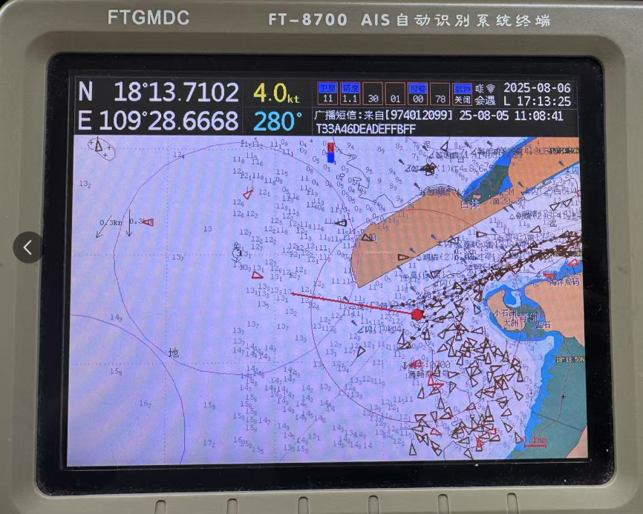
3号航道标事故位置（事后勘测）
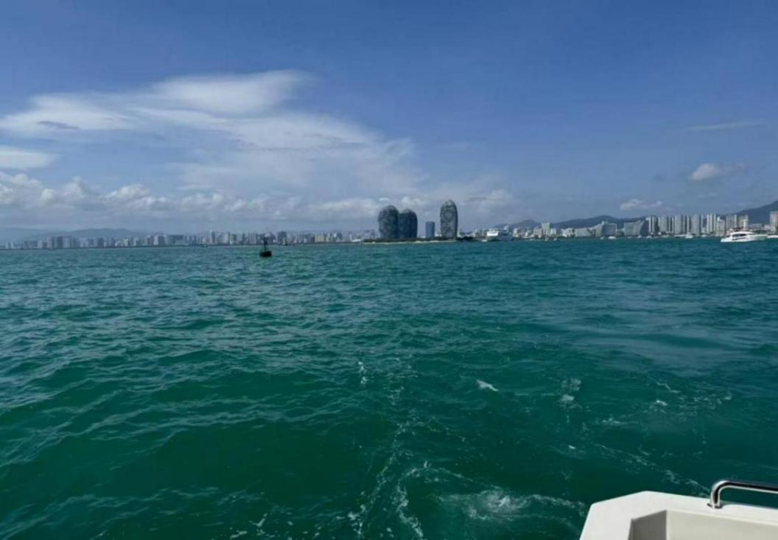
3号航道标海域
3号航道标海域（事后勘察拍摄图片）
2.事发时气象水文情况
根据三亚星华游艇码头2025年7月12日8:05在“星华游艇码头”微信工作群转发信息（部分摘录）：根据三亚市气象台短时【天气预报】，预计未来三小时，三亚市多云，局地有小雨，西南风3-4级，气温25-32℃；沿岸海面多云，西南风4-5级；东部和南部海面多云，西南风5级、阵风6级。请船舶及公司密切关注最新气象海况信息，及早做好恶劣气象海况时的安全防范工作。短时【天气预报】未包含波高信息。
根据“子硕号”游艇操作员梁某在笔录时称事发时没有风浪。
综上，结合事发时现场监控视频，事故调查组分析认为，7月12日（事发当日）未发现船舶不适航的恶劣气象环境条件。

（四）有关企业安全管理情况
1.海畅商贸有限公司
公司现有“子硕号”与“海畅商贸号”两艘船舶，总运力24客位，停靠于三亚星华码头A12b、A07泊位，船舶航区为三亚角近岸海域，为游客提供海上观光、海钓、娱乐休闲及包船日游等服务。公司拥有持证船员、航运管理人员等约5名员工，设有安全小组、船务部等部门，公司建立有《生产安全事故应急预案》，成立了安全生产及应急领导小组，由总经理任组长，副总经理任副组长，成员包括各部门负责人、安全管理人员及游艇操作员。公司有组织相关安全培训与应急演练并留存影像记录。
2.三亚艇浪漫商务服务有限公司
公司在岗职工约4人（法定代表人、销售、游艇操作员、游艇工作人员；未签订人事关系合同），未制定全员安全生产责任制、安全培训教育、双重预防机制、游艇操作规程、应急预案等安全与应急管理体系制度，未建立安全与应急管理工作记录与档案。
3.海南百事通国际旅行社有限公司
公司在岗职工约35人，建立有旅游标准化文件《安全工作制度》《食品安全管理制度》《旅游安全须知》《台风及影响航班的天气工作要求》《突发事件的应急预案》《团队接待突发事件应急预案》等。

（五）有关行业领域主管单位履职情况
1.三亚市海事部门分别于2025年4月22日、2024年12月6日、2024年5月17日对“子硕号”游艇开展现场监督检查，并督促其及时完成整改，符合《船舶安全监督规则》的程序要求。
2.三亚市交通部门2025年4月印发了《2025年汛期暑期交通运输安全生产重大风险隐患排查整治行动方案》《游艇企业安全生产及经营情况自查表》等文件，截至7月12日，共抽查游艇企业25家，检查游艇码头超10次，发现问题超40项，下发整改通知书30份，已全部整改完成；在开展游艇租赁行业整治工作中共开展租赁游艇专项整治19次，检查游艇租赁企业51家次，终止违规经营行为21艘次，移交涉嫌违规经营线索5件至市综合行政执法部门，约谈游艇企业4家。其中，2025年4月23日对海南海畅商贸有限公司游艇操作人员、游艇经营资质、购买保险、停泊协议、安全管理制度等事项进行检查并督促完成整改。
3.三亚市旅文部门下发了《关于进一步规范与潜水活动服务商合作的通知》《关于旅行社组织团队参加水上项目游玩的安全提示》等通知文件，并联合市场监管、综合行政执法、公安等部门开展安全整治，今年以来，累计开展445家次巡查，督促3家停业旅行社完成注销手续，对4家旅行社服务点责令教育整改，依法将15家经营地址不实、失联企业列入经营异常名录。三亚市旅文部门制定了《三亚市摩托艇等水上旅游项目规范发展工作方案》《三亚市旅游市场规范整治工作方案》《三亚市摩托艇经营管理专项整治工作方案》等专项方案，同步推进《三亚市摩托艇旅游项目经营管理办法（试行）》编制工作，推行“一艇一码”精准溯源工作。今年以来，累计检查水上项目经营企业90家次，发现安全隐患问题32条，对可立行立改的现场督促整改，对需限期整改的明确时限并联动属地政府跟踪落实。依法查处关停未经许可开展水上项目经营的赫成码头、后元码头2家。联合应急、执法、旅游调解委等部门妥善处置摩托艇安全事故7起，为游客协调争取合理赔偿48500元。

二、事故发生经过及应急救援情况

（一）事故经过
事故调查组依据视频监控影像、相关人员笔录以及走访问询相关单位等信息，经过综合分析，梳理事故经过如下：
2025年7月10日，张某馨通过携程网上购买了2成人的北纬18°三亚定制旅行服务（5天4晚三亚游）。
7月11日，张某馨和王某从上海飞抵三亚，入住三亚湾亚太诺富特酒店。
7月12日8时许，张某馨和王某按照行程安排从酒店出发。
8:50左右，张某馨和王某到达星华码头乘坐“子硕号”游艇准备出海。
9:10左右，“子硕号”游艇出发，至凤凰岛附近海域（三亚港3号航道标附近海域）抛锚供游客游玩。
10:30-10:35左右，张某馨和王某两人从游艇二层甲板下到一层甲板，王某穿着救生衣在游艇工作人员吴某彪的帮助下，从尾甲板处第一次下海游泳，时长约3分钟后上船休息。
10:39:56，游艇监控视频显示张某馨上身裸露，穿着黑色短裤（未穿救生衣）走向游艇护栏外尾甲板处弯腰站着的王某（穿着救生衣）。
10:39:59，游艇工作人员吴某彪提示张某馨的声音“大哥你不要下哦，你要下的话要穿……（视频语音中断模糊不清），后续声音是吴某彪和其他游客讲解下水穿救生衣是海事规定的”，结合笔录情况，中间模糊不清的内容应该是要求下海要穿戴救生衣。视频显示张某馨未回话径直走向尾甲板处的王某，并面向外站立着，左右双手分别抓住游艇尾甲板出口处的金属护栏与船体护栏。此时游艇工作人员吴某彪在游艇后门和沙发座椅中间区域抽烟。
10:40:07，张某馨（未穿救生衣）和王某（穿着救生衣）先是互相牵拉着手搀扶着站在游艇护栏外的尾甲板处，随后两人坐在尾甲板处讲话交谈。
10:40:57，王某从尾甲板起身站起，两人面对面（王某背向大海，张某馨面向大海），王某先左手抓住张某馨右手，随后右手抓住张某馨左手身子朝后从尾甲板处用脚探着缓慢下海。
10:41:06，王某失去身体重心快速下海瞬间双手拉着张某馨一同跌落入海中。
10:41:10，游艇工作人员吴某彪听到动静后走到尾甲板处看向落水的两人喊道，“大哥，会游泳吗”，但未见回应。
10:41:12，此时监控视频显示落水的两人就在游艇尾甲板落水处，王某头露出海面，王某身后约1.5米远的张某馨头已沉入海面双手向上举起挣扎着，但很快便全身沉入海面。

（二）应急处置情况
10:41:15，游艇工作人员吴某彪转身走到游艇后甲板侧舷处取拿救生圈，此时王某已独自半个身子攀爬上游艇尾甲板，并喊着“收点快点”。
10:41:22，监控视频中全身沉入水中的张某馨身影消失在海面上。
10:41:41，游艇工作人员吴某彪将救生圈丢向张某馨落水方位，但张某馨已完全下沉够不着救生圈，游艇工作人员吴某彪站立在游艇上双手拉着王某左手帮助其完全爬上尾甲板。游艇工作人员吴某彪喊游艇操作员梁某，旁边游客也帮忙找游艇操作员，但游艇操作员此时在船舱卫生间上厕所未能第一时间赶到事发现场。
10:42-10:44左右，游艇操作员梁某赶到尾甲板处询问情况并开始打电话报告与求援，同时喊话边上的几艘摩托艇帮忙搜救，但未能找到张某馨。
11时许，三亚港海岸派出所执法艇、海事局、南海救援队、后元码头救援队、海警，三亚鹿城救援队等陆续赶到现场实施应急救援，但未能找到张某馨。
11:30左右，游艇操作员梁某联系其他船舶接送“子硕号”游艇上的其他游客返回码头。

（三）后期处置与善后情况
7月12日13:43左右，张某馨的父亲张某友接到派出所民警电话，被告知张某馨在三亚出海时溺水，随后张某友购买机票并于当天下午从深圳赶到三亚处理相关事宜。
7月13日，三亚禹途救援队、三亚鹿城救援队、海事局等出动无人机观测，投入快艇4艘、摩托艇3艘、巡逻船1艘，现场25名救援人员持续搜寻。
7月14日，后元码头救援队、海警、优沐救援队、三亚鹿城救援队、三亚蓝天救援队等投入摩托艇10艘、海警巡逻船1艘，冲锋舟9艘，橡皮艇5艘，现场59名救援人员持续搜寻。
7月15日，三亚禹途救援队、后元码头救援队、三亚鹿城救援队、三亚蓝天救援队、优沐救援队等投入3台无人机、1艘双体船、22艘摩托艇、8艘冲锋舟和2艘橡皮艇，现场62名救援人员持续搜寻。
7月15日9:30左右，渔民郑某圣驾驶儋01.03114渔船路过东岛附近海域时（距离东岛海岸线约1-2海里）发现浮尸，随后郑某圣报警，约半小时后，三亚海警局及其他救援力量抵达现场展开搜寻。
7月15日12:40，三亚海警局报告7月12日游艇落水失踪人员张某馨遗体已在天涯区东岛附近海域被打捞上岸。
7月16日，张某馨的父亲张某友以及姑姑在公安民警孙威威的见证下签字《声明书》，声明书中认为张某馨系生前溺水死亡，排除中毒死亡，排除刑事案件，只需要公安机关对尸体进行尸表检验，拒绝尸体解剖检验，由此不解剖尸体产生的法律责任自己承担。
7月16日，三亚港海岸派出所出具《非正常死亡证明》，死亡者姓名：张某馨；死亡日期：2025年7月12日；死亡地点：海南省三亚市天涯区三亚港3号航道标准附近海域；死亡原因：张某馨符合生前溺水死亡（三亚市公安局鉴定中心非正常死亡尸体检验说明编号：〔2025〕195号）。
9月16日，海南海畅商贸有限公司（甲方）与张某馨父亲张某友（乙方）签订《和解协议》，共同确认张某馨在甲方经营的游艇上游玩时不幸发生意外落水溺亡事件的基本事实，明确赔偿金额及支付方式、责任承担与承诺放弃等事项。

（四）事故损失情况
此次事故最终导致1人溺水死亡。

三、事故原因及性质

（一）直接原因
事故调查组综合分析监控视频、人员笔录及企业走访信息，认定事故直接原因为：张某馨乘坐游艇出海游玩观光时，在游艇工作人员吴某彪劝阻“下海需要穿戴救生衣”的情况下，依然未穿戴救生衣协助同伴王某下海，被下海失去重心的王某拉扯，从游艇尾甲板跌入海中，最终溺水死亡。

（二）间接原因
1.海畅商贸有限公司
公司作为游艇出租方和经营者，未严格落实《旅游安全管理办法》第九条、第十条，《三亚市水上旅游管理办法》第二十条、第二十一条、第二十二条，《游艇安全管理规定》第二十五条有关规定，公司对游艇出海的安全风险管控不到位，对于水上旅游可以预见的重大安全风险——溺亡事故认识不足。公司落实人员培训教育不到位，两名游艇工作人员均为刚入职十天左右（试用期）便安排上岗，未签订劳动合同，未建立入职新员工从入岗教育培训到考核合格上岗的工作机制。现场组织与应急管理不到位，游艇工作人员默许游客从游艇下海游泳，且对于已发现游客不穿救生衣冒险行动的安全隐患，未进一步采取有效的安全与应急管控措施。
2.三亚艇浪漫商务服务有限公司
公司作为游艇接待服务组织者和游艇承租方，未严格落实《中华人民共和国安全生产法》第四十九条，《中华人民共和国旅游法》第五十条，《旅游安全管理办法》第四条、第八条有关规定，公司未履行旅游安全主体责任，未对合作方（承包承租方）的安全生产工作进行统一协调与管理。未签订专门的安全生产管理协议或在租赁合同中未明确双方各自的安全生产管理职责；未对游艇服务进行风险监测和安全评估，未履行安全风险提示义务，未按合同要求为游艇接待服务购买足额保单。
3.海南百事通国际旅行社有限公司
公司作为定制旅游的组织者，未严格落实《中华人民共和国安全生产法》第四十九条，《中华人民共和国旅游法》第六十二条，《旅游安全管理办法》第四条、第八条有关规定，公司落实旅游安全主体责任不到位，事前对旅游活动中的具体较高风险项目的安全风险预警和安全提示不到位；未对合作方（承包承租方）的安全生产工作进行统一协调与管理，未定期进行安全检查，未及时发现事故隐患并督促整改。

（三）事故性质
依据《生产安全事故报告和调查处理条例》（国务院令第493号）第三条，事故调查组认定该起事故为一般生产安全事故。

四、事故责任认定
事故调查组认定，本起事故是由游客冒险行动叠加有关公司未严格落实安全生产主体责任、游艇工作人员现场组织与安全管控不到位等原因所致的一般生产安全事故。
1.游客张某馨、王某不听游艇工作人员劝阻，未遵守水上旅游安全警示而冒险行动，是导致事故发生的直接责任人。
2.海畅商贸有限公司游艇工作人员梁某、吴某彪现场组织与安全管控不到位，是事故间接责任人。公司主要负责人张某军对事故的发生负有管理责任。
3.三亚艇浪漫商务服务有限公司和海南百事通国际旅行社有限公司，对水上旅游高风险项目安全风险预警和提示缺失，未对合作方（承包承租方）的安全生产工作进行统一协调和管理，对事故的发生负有安全责任。

五、调查发现的其他问题
1.旅客在体验游艇租赁服务过程中，存在离艇体验摩托艇、下海游泳、海钓等较高安全风险项目，但旅游经营者缺乏离艇高风险项目的安全风险管控措施，存在较大安全隐患。
2.异地旅游经营单位跨区域生产经营活动安全管理存在监管对象识别难、跨地域监管责任协调难、法律法规适用模糊等问题。

六、事故处理建议
（一）事故责任人员
1.张某馨、王某，作为游客在“子硕号”游艇体验旅游服务过程中，未遵守水上旅游安全警示，在现场工作人员的劝阻下依然冒险行动，未穿戴救生衣的张某馨被下海失去重心的王某拉扯落水，是导致张某馨落水溺亡的直接原因。张某馨、王某作为完全民事行为能力人，应自行承担事故后果的法律责任，若后续此事件涉及刑事案件，建议由公安机关立案侦查。
2.梁某、吴某彪，事发时作为“子硕号”游艇的游艇操作员和工作人员，两人对游艇上游客的现场组织与安全管控不到位，对事故的发生负有间接责任。责成海畅商贸有限公司按公司规章制度对其进行调查、考核与处罚，并将调查处置情况报备三亚市交通运输部门。
3.张某军，作为海畅商贸有限公司法定代表人，未认真履行安全生产工作第一责任人职责，对事故的发生负有一定管理责任，建议行政执法部门依据《中华人民共和国安全生产法》第九十五条第一款，对其实施行政处罚。
（二）事故责任单位
1.海畅商贸有限公司。对于水上旅游可预见的重大安全风险认识不足，对游艇出海的安全风险管控不到位，未严格落实安全教育培训制度，在未有效制止游客冒险行动的情况下，现场工作人员没有采取进一步安全防护与应急准备措施，对事故的发生负有一定安全责任，建议行政执法部门根据《中华人民共和国安全生产法》第一百一十四条第一款，对其实施行政处罚。
2.三亚艇浪漫商务服务有限公司。未建立全员安全生产责任制，未与游艇出租方签订专门的安全生产管理协议或在租赁合同中未明确双方各自的安全生产管理职责，未对合作方的安全生产工作进行统一协调与管理；未履行安全风险提示义务，未按合同要求为游艇接待服务购买足额保单，对事故发生负有一定安全责任。建议行政执法部门根据《中华人民共和国安全生产法》第九十四条、第一百零三条等相关规定，对其违法行为进行调查处理。
3.海南百事通国际旅行社有限公司。公司与旅游者签订包价旅游合同时，事前对旅游活动中的较高风险项目的安全风险预警和安全提示缺失；未对合作方安全生产工作进行统一协调和管理，对事故发生负有一定安全责任。建议事发所在地旅文部门依照部门职能和权限做进一步调查取证，并将其违法行为移交该公司注册所在地行政主管部门调查处理。
4.经调查涉事游艇租赁企业，发现存在上岗人员培训考核机制落实不到位、对合作方协调管理不规范等问题。三亚市交通运输局作为行业主管部门，在安全监管工作方面存在欠缺。建议三亚市交通运输局依据职能和权限开展进一步调查与处置，并向三亚市防灾减灾救灾和安全生产委员会报告。

七、事故整改和防范措施建议
针对该起事故原因及暴露出的问题，事故调查组提出如下事故防范和整改建议：

（一）落实企业安全生产主体责任，建立健全风险防范化解机制，确保安全生产
1.海畅商贸有限公司应吸取教训，加强游艇运营安全管理。公司要认真吸取事故教训，全面梳理安全管理体系制度，评估游艇运营安全管理的有效性。针对本次事故暴露出的现场组织与安全管控不到位问题，切实做好问题整改，进一步建立健全安全管理体系，提升游艇工作人员的安全意识和技能水平，严防类似事故再次发生。
2.三亚艇浪漫商务服务有限公司应建立健全全员安全生产责任制和安全生产规章制度，对合作方（承包承租方）的安全生产工作进行统一协调管理，严格履行旅游安全主体责任。
3.海南百事通国际旅行社有限公司应严格落实旅行社安全管理责任，建立健全事故应急处置、事故报告和保险赔付制度，对合作方（承包承租方）的安全生产工作进行统一协调管理，定期开展事故隐患排查整治工作，保障游客生命财产安全。

（二）加强游艇租赁行业安全监督管理
1.三亚市交通运输部门应进一步规范游艇出游安全管理，督促游艇租赁企业在组织开展业务活动前规范游客行为与风险告知，明确禁止行为以及责任划分，主动引导游客遵守安全规范。
2.三亚市交通运输部门与海事部门应汲取本次事故教训，聚焦游艇租赁行业风险隐患和违法行为，通过强化安全培训教育，开展联合监督检查和专项整治等，建立健全游艇租赁行业安全监督管理机制。

（三）强化异地旅游经营单位的行业监管
三亚市旅文部门应建立健全协调沟通与信息共享机制，督促异地旅行社落实安全生产主体责任，实现对旅行社经营服务质量的全程可追溯管理，推动旅游市场的健康、稳定发展。

（四）细化新兴行业领域的安全生产监督管理和联防机制
各区属地政府应组织有关主管部门建立完善安全风险评估与论证机制，应按照位置相邻、行业相近、业态相似原则，明确行业安全监管部门。对于属地责任未界定，或行业监管责任存在交叉、空白等不明确的情况，应在市委、市政府统筹协调下，建立以属地区政府（行业主管部门）牵头组织、相关区政府和行业主管部门配合的安全联控联防机制，防范生产安全事故。

《三亚市人民政府办公室关于成立三亚港3号航道标海域“7.12”溺亡一般事故调查组的通知》
《旅游安全管理办法》第九条：旅游经营者应当对从业人员进行安全生产教育和培训，保证从业人员掌握必要的安全生产知识、规章制度、操作规程、岗位技能和应急处理措施，知悉自身在安全生产方面的权利和义务。旅游经营者建立安全生产教育和培训档案，如实记录安全生产教育和培训的时间、内容、参加人员以及考核结果等情况。未经安全生产教育和培训合格的旅游从业人员，不得上岗作业；特种作业人员必须按照国家有关规定经专门的安全作业培训，取得相应资格。第十条：旅游经营者应当主动询问与旅游活动相关的个人健康信息，要求旅游者按照明示的安全规程，使用旅游设施和接受服务，并要求旅游者对旅游经营者采取的安全防范措施予以配合。
《三亚市水上旅游管理办法》第二十条：水上旅游从业人员应当依法持有符合规定要求的从业资格证明或者技能证书。尚无法定要求的，水上旅游经营者应当结合水上旅游项目实际，建立培训考核制度，定期对从业人员进行培训，考核合格后方可上岗。第二十一条：水上旅游经营者应当强化旅游安全责任意识，建立并落实旅游安全责任制。第二十二条：水上旅游经营者应当对旅游者进行安全培训，充分说明水上旅游项目的安全注意事项和应急措施，明确警示可能危及人身、财产安全的风险和不适宜参加水上旅游活动的各种情形。
《游艇安全管理规定》第二十五条：游艇的安全和防污染由游艇所有人负责。游艇所有人应当负责游艇的日常安全管理和维护保养，确保游艇处于良好的安全、技术状态，保证游艇航行、停泊以及游艇上人员的安全。
《中华人民共和国安全生产法》第四十九条：生产经营单位不得将生产经营项目、场所、设备发包或者出租给不具备安全生产条件或者相应资质的单位或者个人。生产经营项目、场所发包或者出租给其他单位的，生产经营单位应当与承包单位、承租单位签订专门的安全生产管理协议，或者在承包合同、租赁合同中约定各自的安全生产管理职责；生产经营单位对承包单位、承租单位的安全生产工作统一协调、管理，定期进行安全检查，发现安全问题的，应当及时督促整改。
《中华人民共和国旅游法》第五十条：旅游经营者应当保证其提供的商品和服务符合保障人身、财产安全的要求。旅游经营者取得相关质量标准等级的，其设施和服务不得低于相应标准；未取得质量标准等级的，不得使用相关质量等级的称谓和标识。
《旅游安全管理办法》第四条：旅游经营者应当承担旅游安全的主体责任，加强安全管理，建立、健全安全管理制度，关注安全风险预警和提示，妥善应对旅游突发事件。旅游从业人员应当严格遵守本单位的安全管理制度，接受安全生产教育和培训，增强旅游突发事件防范和应急处理能力。第八条：旅游经营者应当对其提供的产品和服务进行风险监测和安全评估，依法履行安全风险提示义务，必要时应当采取暂停服务、调整活动内容等措施。经营高风险旅游项目或者向老年人、未成年人、残疾人提供旅游服务的，应当根据需要采取相应的安全保护措施。
《中华人民共和国安全生产法》第四十九条：生产经营单位不得将生产经营项目、场所、设备发包或者出租给不具备安全生产条件或者相应资质的单位或者个人。生产经营项目、场所发包或者出租给其他单位的，生产经营单位应当与承包单位、承租单位签订专门的安全生产管理协议，或者在承包合同、租赁合同中约定各自的安全生产管理职责；生产经营单位对承包单位、承租单位的安全生产工作统一协调、管理，定期进行安全检查，发现安全问题的，应当及时督促整改。
《中华人民共和国旅游法》第六十二条：订立包价旅游合同时，旅行社应当向旅游者告知下列事项：（一）旅游者不适合参加旅游活动的情形；（二）旅游活动中的安全注意事项；（三）旅行社依法可以减免责任的信息；（四）旅游者应当注意的旅游目的地相关法律、法规和风俗习惯、宗教禁忌，依照中国法律不宜参加的活动等；（五）法律、法规规定的其他应当告知的事项。在包价旅游合同履行中，遇有前款规定事项的，旅行社也应当告知旅游者。
《旅游安全管理办法》第四条：旅游经营者应当承担旅游安全的主体责任，加强安全管理，建立、健全安全管理制度，关注安全风险预警和提示，妥善应对旅游突发事件。旅游从业人员应当严格遵守本单位的安全管理制度，接受安全生产教育和培训，增强旅游突发事件防范和应急处理能力。第八条：旅游经营者应当对其提供的产品和服务进行风险监测和安全评估，依法履行安全风险提示义务，必要时应当采取暂停服务、调整活动内容等措施。经营高风险旅游项目或者向老年人、未成年人、残疾人提供旅游服务的，应当根据需要采取相应的安全保护措施。
《生产安全事故报告和调查处理条例》第三条：（四）一般事故，是指造成3人以下死亡，或者10人以下重伤，或者1000万元以下直接经济损失的事故。
《中华人民共和国安全生产法》第九十五条：生产经营单位的主要负责人未履行本法规定的安全生产管理职责，导致发生生产安全事故的，由应急管理部门依照下列规定处以罚款:（一）发生一般事故的，处上一年年收入百分之四十的罚款。
《中华人民共和国安全生产法》第一百一十四条:发生生产安全事故，对负有责任的生产经营单位除要求其依法承担相应的赔偿等责任外，由应急管理部门依照下列规定处以罚款:（一）发生一般事故的，处三十万元以上一百万元以下的罚款。
《中华人民共和国安全生产法》第九十四条:生产经营单位的主要负责人未履行本法规定的安全生产管理职责的，责令限期改正，处二万元以上五万元以下的罚款；逾期未改正的，处五万元以上十万元以下的罚款，责令生产经营单位停产停业整顿。第一百零三条：生产经营单位未与承包单位、承租单位签订专门的安全生产管理协议或者未在承包合同、租赁合同中明确各自的安全生产管理职责，或者未对承包单位、承租单位的安全生产统一协调、管理的，责令限期改正，处五万元以下的罚款，对其直接负责的主管人员和其他直接责任人员处一万元以下的罚款；逾期未改正的，责令停产停业整顿。

